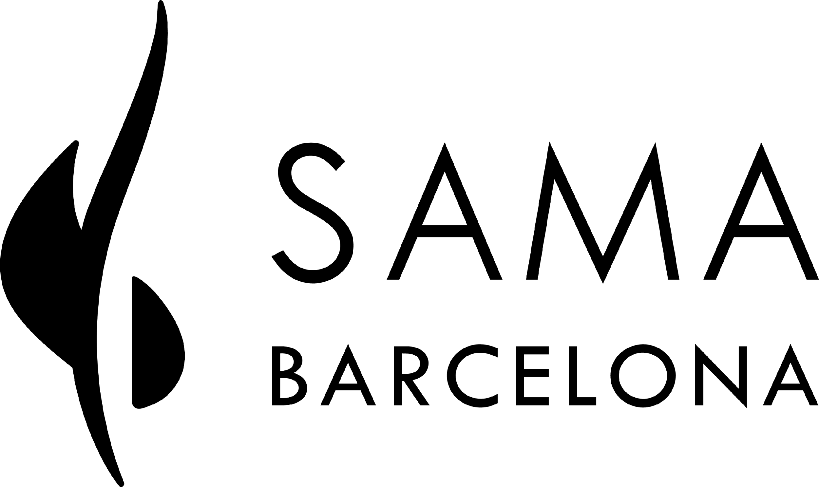

**Formulario de inscripción**

**Talleres y retiros Sama Barcelona**

**Otoño 2025 y primavera 2026**

Organiza Sama Barcelona en colaboración con la Libre Universidad de Samadeva (L.U.S). Más información sobre los métodos en www.samabarcelona.com

Horarios: de 9h30 a 18h30 (17h el domingo)

Lugar:

Talleres: Espacio Cityzen Barcelona, c/ Mestres Casals i Martorell 21

08003 Barcelona

Retiros: Mas Llaneta, 43364, provincia de Tarragona

**Apellido* :**

**Nombre* :**

**N° de teléfono* :**

## E-mail* :

Dirección o Ciudad**:**

NIF/NIE (necesario solo si desea factura) :

Comentarios eventuales (por ej. intolerancia alimentaria):

Su registración tendrá efecto una vez recibido su pago con este formulario y después de la confirmación de su registración por email.

**Tarifa: 70€ por día / 130€ 2 días / 195€ 3 días**

Coste estancia retiros: 65€/día en pensión completa

**Pack formación Sama Barcelona 12 días: 720€** (validez: cualquier taller dentro de 18 meses).

**Próximas fechas** (marcar X en fechas deseadas)

**Octubre 2025 (retiro): Viernes 10 ... Sábado 11 ... Domingo 12 …

*Noviembre 2025: Sábado 29 ... Domingo 30 …

*Enero 2026: Sábado 31 ... Domingo 1/2 …

***Marzo 2026: Viernes 6 ... Sábado 7 ... Domingo 8 …

*Mayo 2026 (retiro): Viernes 1 ... Sábado 2 ... Domingo 3 …

****Octubre 2026: Sábado 24 ... Domingo 25 …

*Noviembre 2026: Sábado 28 ... Domingo 29 …

*Talleres de Samadeva Yoga y Danzas Gurdjieff.

**Retiro meditativo (meditaciones, silencio y Samadeva Yoga). Este retiro es con Ennéa Tess Griffith y tiene un coste de +10€/día

***Taller de Tanatosofía (en Barcelona). <https://www.samabarcelona.com/tanatosofia>.

****Taller de Técnicas Energéticas de Samadeva con Alain Falduzzi

**Siguientes fechas: se anunciarán próximamente**

*Total días: …….. días*  *Importe total: ….* *€*

*Deseo el pack 12 días (pagable en 2 veces): *

*Paga señal min. 50€ (consultarnos para otras modalidades o casos especiales)*

*Opciones retiro (marcar casilla) (según disponibilidad):*

* *Supl. habitación individual: +18€/noche: *
* *Supl. reserva habitación doble: +9€/noche *

Política de cancelación: reembolso total por cualquier motivo por el participante más de 10 días antes de una sesión; si menos de 10 días sin fuerza mayor: se retiene la mitad del importe o se guarda para otra sesión. Los organizadores pueden cancelar o posponer una sesión hasta 10 días antes de la fecha de inicio si el número de personas registradas fuera insuficiente; en este caso el importe se reembolsa en su totalidad.

Pago por transferencia bancaria (o por bizum al +34 661 370 001):

Indicar “Tu nombre + mes del taller Sama Barcelona”

(IBAN) ES04 2080 0835 0930 4003 4808

(BIC) CAGLESMMXXX Titular de la cuenta : Cityzen Barcelona

Contraindicaciones:

• Persona menor • Antecedentes psiquiátricos • Actualmente bajo tratamiento psiquiátrico • Patología incapacitante • Intervención quirúrgica en los últimos 3 meses • Embarazada más de 3 meses o parto menos de 3 meses (consultarnos).

Reconozco haber leído y no estar en ninguna de las contraindicaciones mencionadas

**Nombre (o firma): Fecha:**

Formulario de inscripción a descargar y enviar a

[thomas@samabarcelona.com](mailto:thomas@samabarcelona.com) / +34 661 370 001